Année 2025 :
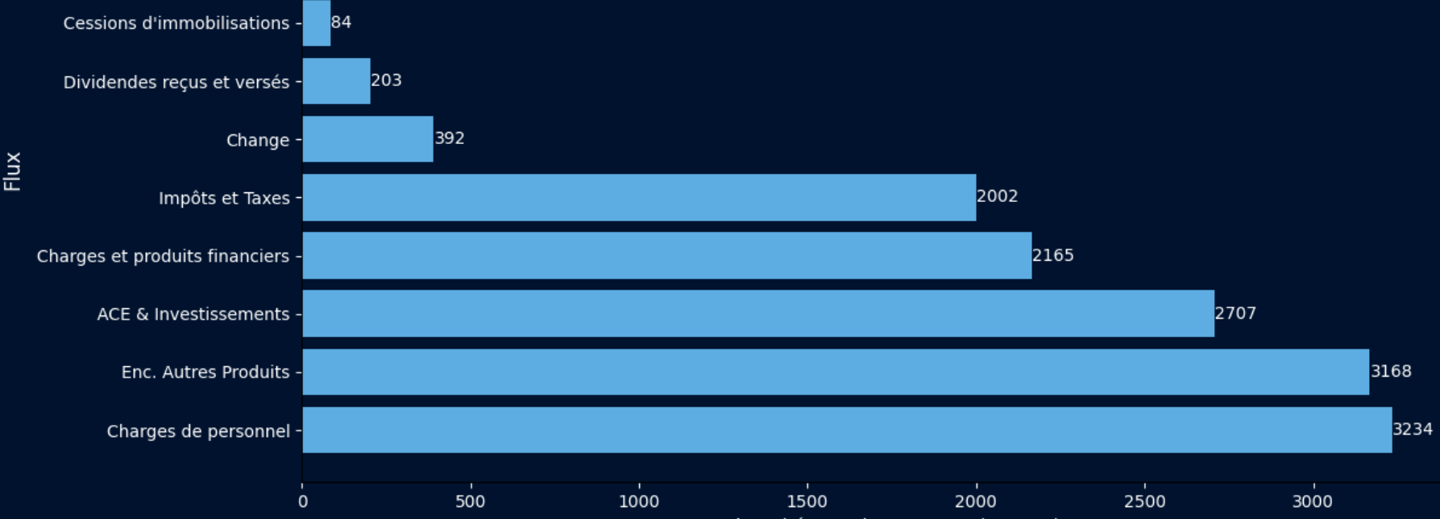
Année 2024 :
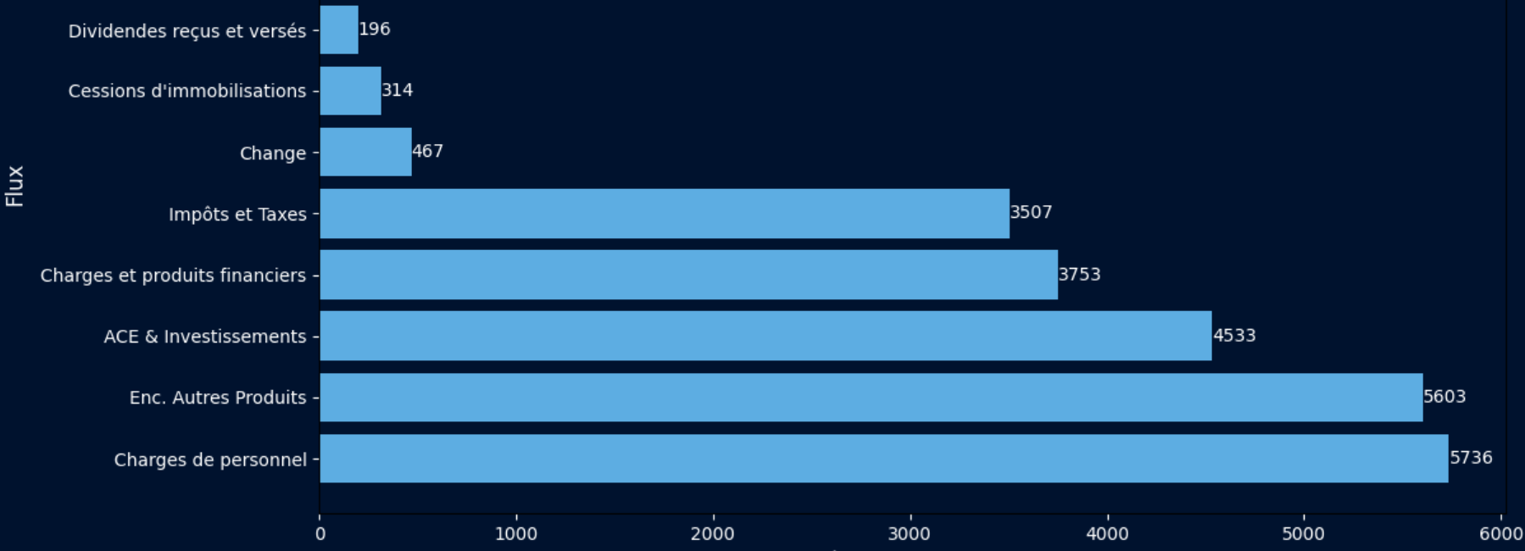
Année 2023 :
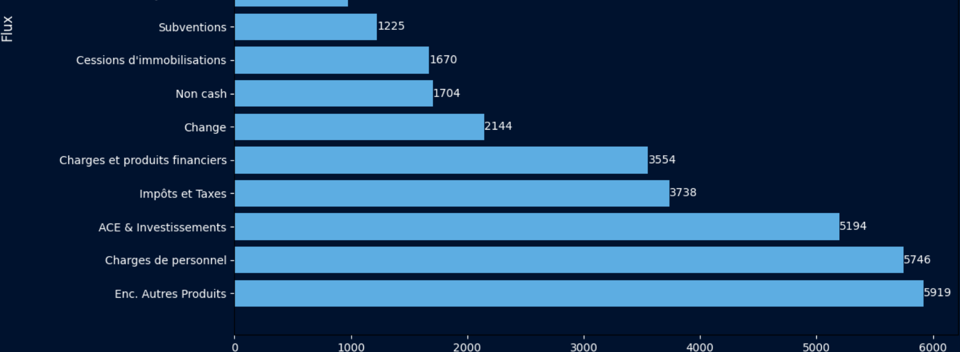

Pourcentage d’écart par flux sur 2023 2024 et 2025 confondus :
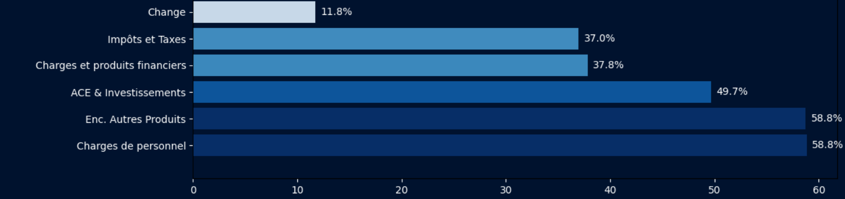
Analyse – SNCF_SA
Top 5 Flux avec le plus grand nombre d’écart en moyenne – SNCF_SA :
- ACE & Invest
- Charge et produits financiers
- Enc. Autres Produits
- Charges de personnel
- Impôts et taxe
Analyse des flux du top – SNCF_SA :
Flux | Nombre écart moyen par année | Pourcentage d’écart moyen par année | Intégration d’IA possible ? | Justification
ACE & Invest | 4 144 | 49.7% | Oui (plus complexe) | Flux aléatoire, pas de phénomène de récurrence or décaissement de SNCF Immobilier avec les loyers début trimestre. Règle Cashsolve à développer
Charge et produits financiers | 3157 | 37.8% | Non | Prévision provenant des échéanciers diapason, mise à jour avec les nouvelles opérations. Mettre de l’IA sur cette nature de flux n’est pas pertinent car les dates de décaissements sont normées.
Enc. Autres Produits | 4 896 | 58.8% | Oui | Phénomène de récurrence mensuelle, flux aléatoire, anticipation possible avec l’IA
Charges de personnel | 4 905 | 58.8% | Oui mais pas nécessaire | Mettre de l’IA sur cette nature de flux n’est pas pertinent car les dates de décaissements sont normées. Les écarts calculés représentent des flux non-significatifs mais nombreux (ex : enc cpam)
Impôts et taxe | 3 082 | 37% | Non | Pas de phénomène de récurrence, piques ponctuelles, difficile à anticiper. Majorité des écarts représente la TVA, dépendant du rythme de décaissment de l’Etat.
²

